**ĐẠI HỌC QUỐC GIA THÀNH PHỐ HỒ CHÍ MINH**

**TRƯỜNG ĐẠI HỌC CÔNG NGHỆ THÔNG TIN**

**KHOA CÔNG NGHỆ PHẦN MỀM**



**BÁO CÁO ĐỒ ÁN CUỐI KÌ**

**LẬP TRÌNH JAVA**

**Đề tài:**

**XÂY DỰNG ỨNG DỤNG**

**QUẢN LÝ NHÂN SỰ VÀ TIỀN LƯƠNG**

**Giảng viên hướng dẫn:**

ThS.Huỳnh Tuấn Anh

Huỳnh Hồ Thị Mộng Trinh

**Lớp:** [**SE330.J21.PMCL**](https://courses.uit.edu.vn/course/view.php?id=4810)

**Sinh viên thực hiện:**

Mai Thắng Đăng Khoa 16520598

Nguyễn Tấn Phúc 16520954

Nguyễn Phi Phú 16520935

Tp Hồ Chí Minh, ngày 8 tháng 5 năm 2019

## LỜI CÁM ƠN

Đầu tiên, nhóm tác giả gửi lời cám ơn chân thành đến tập thể quý Thầy Cô Trường Đại học Công nghệ thông tin – Đại học Quốc gia Tp Hồ Chí Minh và quý Thầy cô khoa hệ thống thông tin đã giúp cho nhóm tác giả có những kiến thức cơ bản làm nền tảng để thực hiện đề tài này.

Đặc biệt, nhóm tác giả xin gửi lờ cảm ơn và lòng biết ơn sâu sác nhất tới Thầy Tuấn Anh Và Cô Huỳnh Hồ Thị Mộng Trinh. Các thầy cô đã trực tiếp hướng dẫn tận tình, sửa chữa và đóng góp nhiều ý kiến quý báo giúp nhóm tác giả hoàn thành tốt báo cáo môn học của mình.

Trong thời gian một kỳ thực hiện đề tài, nhóm tác giả đã vận dụng những kiến thức nền tảng đã tích luỹ đồng thời kết họp với việc học hỏi và nghiên cứu những kiến thức mới. Từ đó, nhóm tác giả vận dụng tối đa những gì đã thu thập được để hoàn thành một báo cáo đồ án tốt nhất. Tuy nhiên, trong quá trình thực hiện, nhóm tác giả không tránh khỏi những thiếu sót. Chính vì vậy, nhóm tác giả rất mong nhận được những sự góp ý từ phía các thầy cô nhằm hoàn thiện những kiến thức mà nhóm tác giả đã học tập và là hành trang để nhóm tác giả thực hiện tiếp các đề tài khác trong tương lai.

Xin chân thành cảm ơn các quý Thầy Cô!

NHẬN XÉT CỦA GIẢNG VIÊN

## MỤC LỤC

LỜI CÁM ƠN 2

MỤC LỤC 4

Chương 1 TỔNG QUAN VỀ ĐỀ TÀI 5

**1.1.** **Mục tiêu:** 5

**1.2.** **Nội dung nghiên cứu:** 5

**1.3.** **Phạm vi:** 5

Chương 2 BÀI TOÁN QUẢN LÝ NHÂN SỰ & TIỀN LƯƠNG 6

**2.1.** **Khảo sát hiện trạng:** 6

**2.2.** **Phân tích yêu cầu:** 7

**2.3.** **Lựa chọn phương án thiết kế** 9

Chương 3 THIẾT KẾ HỆ THỐNG 10

**3.1.** **Sơ đồ Usecase:** 10

**3.2.** **Danh sách các tác nhân của hệ thống:** 10

**3.3.** **Danh sách Usecase:** 11

**3.4.** **Đặc tả USE-CASE** 11

**3.5.** **Sơ đồ tuần tự ( Sequence diagram) và Sơ đồ lớp ( Class diagram)** 23

**3.6.** **Sơ đồ trạng thái (state diagram)** 36

Chương 4 Thiết kế dữ liệu 38

**4.1.** **Sơ đồ quan hệ ( ER diagram)** 38

Chương 5 THIẾT KẾ GIAO DIỆN 48

**5.1.** **Thiết kế giao diện** 48

**5.2.** **Danh sách màn hình** 49

Chương 6 KẾT QUẢ THỰC HIỆN 57

6.1. Môi trường phát triển và môi trường triển khai 57

6.2. Kết quả đạt được 57

6.3. Hướng phát triển 57

## Chương 1 TỔNG QUAN VỀ ĐỀ TÀI

### **Mục tiêu:**

* Quản lý nhân sự là một trong những vấn đề them chốt trong mọi công ty. Quản lý nhân sự không tốt sẽ dẫn đến nhiều vấn đề bất cập trong công ty. Chúng ta luôn thấy những tình trạng chấm nhầm công hoặc lưu trữ sai thông tin nhân viên, như vậy sẽ dẫn đến những những xáo trộn khi phát lương.... Vì vậy yêu cầu đặt ra ở đây là làm thế nào để có thể lưu trữ hồ sơ và lương của nhân viên một cách hiệu quả nhất, giúp cho nhân viên trong công ty có thể yên tâm và thoải mái làm việc đạt kết quả cao
* Dựa trên nhu cầu thực tế của xã hội nhằm giải quyết để giảm đi những bất cập trong công tác quản lý nhân sự và lương trong công ty, giải pháp hiệu quả nhất hiện nay là đầu tư công nghệ và thiết bị hiện đại, ứng dụng công nghệ thông tin và tự động hoá trong điều hành và quản lý nhân sự để nâng cao chất lượng phục vụ, đổi mới phương thức quản lý, tăng năng xuất hiệu quả. .. Đó là những nội dung cơ bản đề cập đến trong đề tài này
* Phần mềm quản lý nhân sự sẽ là người hỗ trợ đắc lực cho việc quản lý nhân sự của công ty. Bạn không cần thiết phải biết nhiều về tin học, bạn vẫn có thể sử dụng phần mềm quản lý nhân sự một cách hiệu quả. Giao diện thuận tiện dễ sử dụng của chương trình sẽ luôn khiến bạn cảm thấy thật thoải mái khi sử dụng phần mềm này

### **Nội dung nghiên cứu:**

* Để có thể hoàn thành được đề tài thì cần phải nghiên cứu những nội dung như sau:
* Tìm hiểu tổ chức ,cách thức hoạt động của công ty
* Tìm hiểu về các nghiệp vụ của công ty như nghiệp vụ tính lương, nghiệp vụ chấm công,nghiệp vụ quản lý bảo hiểm xã hội ,thai sản cho nhân viên.phải nắm được rõ những nghiệp vụ này thì chúng ta mới có thể xây dựng được phần mềm.
* Cần phải tìm hiểu nghiên cứu về những nhu cầu có thể phát sinh của doanh nghiệp trong tương lai để từ đó có thể có giải pháp thiết kế phần mềm phù hợp có tính mềm dẻo cao đáp ứng được bất cứ sự thay đổi có thể xảy ra nào

### **Phạm vi:**

* Ứng dụng được xây dựng với mục đích là phục vụ cho tác vụ quản lý hồ sơ nhân viên , quản lý lương ,chấm công ,cũng như là những tác vụ luân chuyển nhân viên, quản lý bảo hiểm, các chế độ. Vì vậy đối tượng sử dụng nó là những nhân viên có thẩm quyền của doanh nghiệp, cụ thể hơn đó chính là những nhà lãnh đạo doanh nghiệp và những nhân viên thuộc phòng nhân sự của công ty

## Chương 2 BÀI TOÁN QUẢN LÝ NHÂN SỰ & TIỀN LƯƠNG

### **Khảo sát hiện trạng:**

#### Hiện trạng tổ chức:

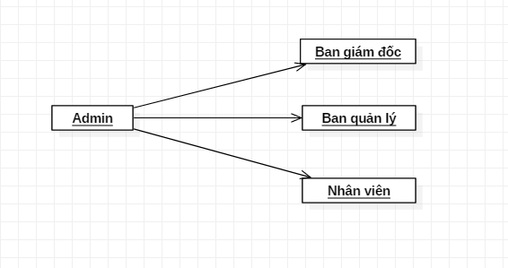

#### Các quy trình nghiệp vụ:

##### Hoạt động của phòng nhân sự:

* Bộ phận nhân sự là bộ phận có những chức năng và nhiệm vụ liên quan đến việc quản lý nhân sự của công ty như:
* Thêm hồ sơ nhân viên: khi tuyển nhân viên mới chỉ có giám đốc mới có quyền nhân viên nào làm và tiến hành nhập hồ sơ với sơ yếu lý lịch của nhân viên này, các khâu tiếp theo do phòng nhân sự đảm trách
* Cập nhật hồ sơ nhân viên: phòng nhân sự chỉnh sửa sơ yếu lí lịch và lí lịch công chức viên chức bao gồm các thông tin: Mã số nhân viên, ngày sinh, nơi sinh, giới tính, sổ bảo hiểm, địa chỉ, điện thoại, chỗ ở hiện nay, đơn vị công tác, chức danh công tác, chức danh nghề....
* Xoá hồ sơ nhân viên: khi nhân viên nghỉ việc, hưu trí, ... thì bộ phận nhân sự cũng có trách nhiệm xoá tên nhân viên trong danh sách nhân viên
* Chấm công: thống kê số ngày làm việc cũng như quản lý ngày công, số ngày vắng có phép, không phép của nhân vien để kết hợp với bộ phận kế toán thanh toán lương cuối tháng tính lương công nhật cho nhân viên
* Lưu hồ sơ nhân viên: lưu hồ sơ các nhân viên sau khi đã nghỉ hưu sang một nơi lưu trữ riêng
* Thống kê: đưa ra các thống kê để phân tích các hiện tượng cần điều chỉnh. Ví dụ: có nhiều cán bộ cao tuổi dẫn đến cần chuẩn bị lực lượng kế tục. Số lượng nhân viên tăng giảm theo từng tháng nhiều hay ít để điều chỉnh nhân công công việc
* Đăng thông báo: đăng thông báo khi nhận được quyết định của giám đốc
* Tìm kiếm nhân viên: khi có nhu cầu tìm kiếm một hoặc nhiều nhân viên thoả mãn một yêu cầu nào đó
* Xem hồ sơ nhân viên: xem hồ sơ nhân viên khi cần thiết và khi có nhu cầu thay đổi thông tin nhân viên

##### Hoạt động của phòng kế toán:

* Phòng kế toán: thực hiện những nhiệm vụ liên quan đến việc tính lương và trả lương cho nhân viên
* Các thông số đầu vào cho các công thức tính lương như: mức luong tối thiểu theo thang bảng lương của nhà nước, tiền ăn trưa, ăn ca, lương hưởng lương được hưởng khi làm thêm ngoài giờ, các hệ số điều chỉnh lương căn cứ vào kết quả kinh doanh của tháng tính lương... sẽ được quản lý tập trung thống nhất cho các khối trả lương. Dễ dàng thay đổi, điều chỉnh phù hợp với chính sách quản lý lao động và trả lương của doanh nghiệp theo từng thời kỳ
* Thanh toán chi phí công tác của nhân viên và các chi phí khác (tổ chức hội nghị, quảng cáo, họp, tiếp khách...)

##### Hoạt động của nhân viên:

Nhân viên của công ty có thể:

* Xem thông báo: nhân viên có thể xem thông báo của công ty
* Xem thông tin cá nhân: nhân viên có thể xem thông tin về cá nhân
* Xem danh sách nhân viên: nhân viên có thể xem danh sách tất cả các nhân viên

### **Phân tích yêu cầu:**

#### Yêu cầu chức năng:

##### Yêu cầu lưu trữ:

Tính năng lưu trữ là yêu cầu quan trọng nhất của hệ thông là cơ sở để thực hiện phần lớn các tính năng của hệ thống, để đảm bảo việc quản lý nhân viên và tiền lương có hiệu quả hệ thống cần lưu trữ những thông tin sau:

* Hồ sơ nhân sự: thông tin nhân viên, phòng ban,...
* Thông tin lương nhân sự: lương mềm, lương cứng, lương theo dự án, lương theo thời gian,...

##### Yêu cầu về tính năng

Ngoài chức năng lưu trữ, hệ thống còn phải đáp ứng được những yêu cầu sau:

* Chức năng truy vấn: hệ thống phải luôn đáp ứng được những yêu cầu truy vấn từ người dùng như: tìm thông tin nhân sự, thông tin lương nhân sự
* Chức năng thống kê, báo cáo: giúp Công ty quản lý theo dõi tình hình chung của nhân viên và thông tin lương của nhân viên đó
* Chức năng cập nhật: hệ thống phải đảm bảo chức năng cập nhật được thuận tiện và tránh tối đa lỗi do sơ xuất của người sử dụng
* Các chức năng tự động: giúp người dùng thuận tiện hơn trong thao tác như tự động tính tiền lương,...

#### Yêu cầu phi chức năng:

* Yêu cầu về giao diện: sử dụng đa ngôn ngữ. Giao diện quản lý gần gũi, đơn giản, Giao diện dùng cho khách hàng thân thiện, sinh động, tương tác cao
* Yêu cầu về hiệu năng:
* Phải đảm bảo hiệu năng tốt và tính ổn định cao
* Không xảy ra sự cố trong quá trình vận hành
* Phải đáp ứng được khả năng nhiều người truy cập cùng một lúc
* Thời gian phản hồi cho những truy vấn dữ liệu phải ít
* Yêu cầu về an toàn:
* Hệ thống phải đảm bảo luôn chính xác trong quá trình thao tác, không để xảy ra sai sót hay dư thừa dữ liệu. Mỗi khi xoá dữ liệu phải luôn cảnh báo người dùng để người dùng xác nhận. Phải backup dữ liệu định kỳ để khi có sai sót có thể restore lại
* Yêu cầu về bảo mật:
* Những người sử dụng hệ thống phải được phân quyền tương ứng theo chức vụ. Và khi đủ quyền hạn thì người dùng mới có khả năng truy cập và cập nhật dữ liẹu trong quyền hạn tương ứng đó
* Yêu cầu chất lượng:
* Tính tiến hoá:
* Dễ dàng trong lúc nâng cấp hoặc tăng các module tiện ích
* Tính tiện dụng:
* Hệ thống cáo giao diện trực quan, thân thiện và dễ sử dụng
* Các đặc tả và hướng dẫn sử dụng rõ ràng
* Tính hiệu quả:
* Ứng dụng thể hiện tốt thông tin của nhân sự
* Ứng dụng thể hiện rõ ràng tiền lương của nhân sự
* Ứng dụng hoạt động ổn định và đáng tin cậy
* Tính tương thích:
* Hoạt động tốt với nhiều máy khác nhau

### **Lựa chọn phương án thiết kế**

#### Các yêu cầu của hệ thống:

* Các yêu cầu về vấn đề quản lý nhân sự:
* Quản lý các thông tin ban đầu về nhân viên (Hồ sơ nhân viên)
* Quản lý phòng ban
* Theo dõi chấm công
* Tạo các báo cáo về nhân sự, hồ sơ nhân sự
* Các yêu cầu về tính lương:
* Theo dõi sự thay đổi hệ số lương
* Theo dõi và tính các khoản phụ:
  + Công tác phí
  + Các khoản khen thưởng
  + Các khoản giảm trừ (BHXH, CĐP, phạt...)
* Theo dõi và tính lương theo dự án cho nhân viên
* Tính lương thực tĩnh:

Lương thực tính được tính theo công thức:

LTL = HSL*LCB + ∑Khoản tăng - ∑Khoản giảm

LTL: Lương thực lĩnh

LCB: Lương cơ bản

HSL: Hệ số lương

* Báo cáo đầu ra lương

## Chương 3 THIẾT KẾ HỆ THỐNG

### **Sơ đồ Usecase:**

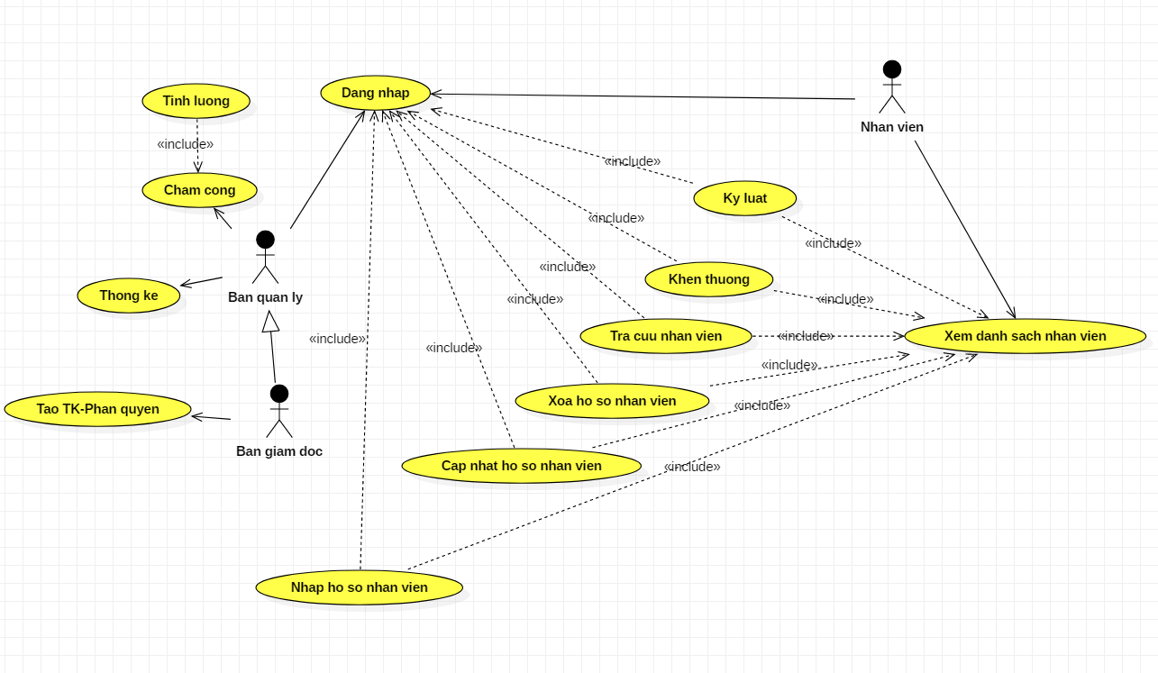

### **Danh sách các tác nhân của hệ thống:**

|  |  |  |
| --- | --- | --- |
| STT | Tác nhân của hệ thống | Ý nghĩa |
| 1 | Ban giám đốc | Ban giám đốc là người quản lý đặc biệt, có tất cả các vai trò của người quản lý. Ngoài ra Ban giám đốc còn có quyền ra các quyết định |
| 2 | Ban quản lý | Người có quyền quản lý các chức năng trong hệ thống. Chịu sự quản lý của Ban giám đốc |
| 3 | Nhân viên | Nhân viên của công ty |

### **Danh sách Usecase:**

|  |  |  |
| --- | --- | --- |
| STT | Usecase | Ý nghĩa |
| 1 | Dang nhap | Đăng nhập |
| 2 | Ky luat | Kỷ luật nhân viên |
| 3 | Xem danh sach nhan vien | Xem danh sách của nhân viên |
| 4 | Nhap ho so nhan vien | Nhập hồ sơ nhân viên mới |
| 5 | Cap nhat ho so nhan vien | Chỉnh sửa hồ sơ nhân viên |
| 6 | Xoa ho so nhan vien | Xoá hồ sơ của nhân viên |
| 7 | Tra cuu nhan vien | Tra cứu nhân viên |
| 8 | Thong ke | Thống kê dữ liệu của nhân viên |
| 9 | Cham cong | Chấm công |
| 10 | Tinh luong | Tính lương của nhân viên |
| 11 | Khen thuong | Khen thưởng |
| 12 | TaoTK-Phan quyen | Tạo tài khoản và phân quyền hệ thống |

### **Đặc tả USE-CASE**

#### **Đặc tả USE-CASE “Đăng Nhập”**

##### Tóm tắt

* Quản lí,giám đốc,nhân viên sử dụng use-case.
* Dùng use-case để đăng nhập và truy cập vào hệ thống.
* Use-case “Đăng Nhập” dùng để bảo vệ hệ thống và phân quyền

##### Dòng sự kiện

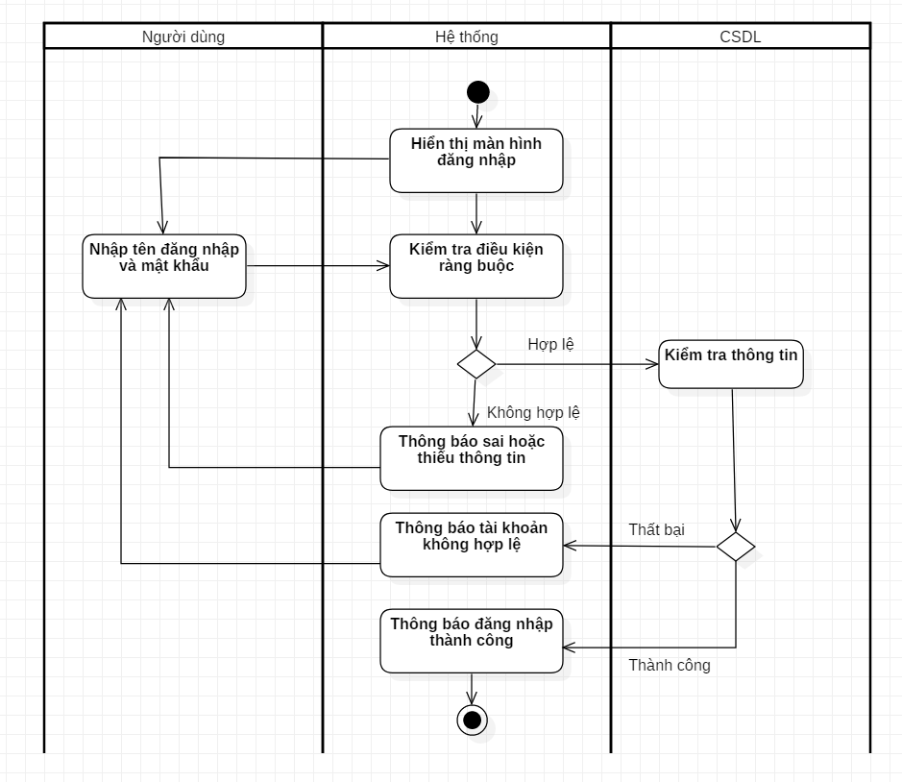

##### Các yêu cầu đặc biệt

* Yêu cầu khi thực hiện phải nhập tên đăng nhập và mật khẩu đúng.
* Để bảo đảm tính an toàn cho hệ thống, mỗi actor chỉ được quyền nhập lại tên và mật khẩu của mình (nếu đăng nhập sai). Sau đó hệ thống sẽ tự động kết thúc use case.

##### Trạng thải hệ thống khi bắt đầu thực hiện use-case

* Không có trạng thái nào

##### Trạng thái hệ thống sau khi thực hiện use-case

* Khi đăng nhập thành công , các chức năng của hệ thống sẽ sử dụng được
* Khi đăng nhập không thành công, các chức năng của hệ thống không sử dụng được.

##### Điểm mở rộng

* Không có

#### **Đặc tả USE-CASE “Kỷ Luật”**

##### Tóm tắt

* Giám dốc,người quản lí sử dụng use-case.
* Dùng use-case để quản lí nhân viên.

##### Dòng sự kiện

##### Các yêu cầu đặc biệt

* Yêu cầu khi thực hiện chức năng thì phải đăng nhập thành công.

##### Trạng thải hệ thống khi bắt đầu thực hiện use-case

* Không có trạng thái nào

##### Trạng thái hệ thống sau khi thực hiện use-case

* Sau khi nhấn nút lưu các thông tin sẽ được lưu vào cơ sở dữ liệu

##### Điểm mở rộng

* Không có

#### **Đặc tả USE-CASE“Tạo TK-Phân quyền”**

##### Tóm tắt

* Giám đốc sử dụng use-case.
* Dùng use-case để phân quyền truy cập vào hệ thống.
* Use-case “Tạo TK-Phân Quyền” dùng để phần quyền truy cập hệ thống,bảo vệ quyền truy cập riêng cho nhân viên.

##### Dòng sự kiện

##### Các yêu cầu đặc biệt

* Không có

##### Trạng thải hệ thống khi bắt đầu thực hiện use-case

* Hệ thống đăng nhập thành công

##### Trạng thái hệ thống sau khi thực hiện use-case

* Khi tạo tài khoản và phân quyền thành công , hệ thống sẽ lưu thông tin vào cơ sở dữ liệu

##### Điểm mở rộng

* Không có

#### **Đặc tả USE-CASE “Nhập Hồ Sơ Nhân Viên”**

##### Tóm tắt

* Giám đốc và quản lý sử dụng use-case.
* Dùng use-case để nhập vào một nhân viên mới.

##### Dòng sự kiện

##### Các yêu cầu đặc biệt

* Không có

##### Trạng thải hệ thống khi bắt đầu thực hiện use-case

* Người được phép sử dụng use case này buộc phải đăng nhập với vai trò là giám đốc hay admin.

##### Trạng thái hệ thống sau khi thực hiện use-case

* Nếu Use case thành công thì nhân viên sẽ được thêm mới vào hệ thống. Ngược lại trạng thái của hệ thống không đổi.

##### Điểm mở rộng

* Không có

#### Đặc tả USE-CASE“**Cập Nhật Hồ Sơ Nhân Viên**”

##### Tóm tắt

* Giám đốc, quản lý sử dụng use-case.
* Use case này mô tả việc người dùng nhập vào một nhân viên mới.

##### Dòng sự kiện

##### Các yêu cầu đặc biệt

* Không có

##### Trạng thải hệ thống khi bắt đầu thực hiện use-case

* Người được phép sử dụng use case này buộc phải đăng nhập với vai trò là giám đốc hoặc quản lý

##### Trạng thái hệ thống sau khi thực hiện use-case

* Nếu Use case thành công thì nhân viên sẽ được thêm mới vào hệ thống. Ngược lại trạng thái của hệ thống không đổi.

##### Điểm mở rộng

* Không có

#### **Đặc tả USE-CASE“Xóa Hồ Sơ Nhân Viên”**

##### Tóm tắt

* Giám đốc, quản lý sử dụng use-case.
* Use case này mô tả việc người dùng xóa hồ sơ một nhân viên ra khỏi danh sách nhân viên.

##### Dòng sự kiện

##### Các yêu cầu đặc biệt

* Không có

##### Trạng thải hệ thống khi bắt đầu thực hiện use-case

* Người được phép sử dụng use case này buộc phải đăng nhập với vai trò là giám đốc hay quản lý

##### Trạng thái hệ thống sau khi thực hiện use-case

* Nếu Use case thành công thì nhân viên bị xóa sẽ không còn trong hệ thống. Ngược lại trạng thái của hệ thống không đổi.

##### Trạng thái hệ thống sau khi thực hiện use-case

* Không có

#### **Đặc tả USE-CASE“Tra Cứu Nhân Viên”**

##### Tóm tắt

* Giám đốc, quản lý, nhân viên sử dụng use-case.
* Dùng use-case để tra cứu thông tin.
* Use case này mô tả việc người dùng muốn tra cứu nhân viên theo một đơn vị.

##### Dòng sự kiện

##### Các yêu cầu đặc biệt

* Không có

##### Trạng thải hệ thống khi bắt đầu thực hiện use-case

* Người được phép sử dụng use case này buộc phải đăng nhập với vai trò là quản lý hay admin.

##### Trạng thái hệ thống sau khi thực hiện use-case

* Nếu Use case thành công thì thông tin nhân viên của từng đơn vị sẽ được hiển thị. Ngược lại trạng thái của hệ thống không đổi.

##### Điểm mở rộng

* Không có

#### **Đặc tả USE-CASE“Chấm công”**

##### Tóm tắt

* Quản lý sử dụng use-case
* Để tính lương cho nhân viên khi đến hạn trả lương

##### Dòng sự kiện

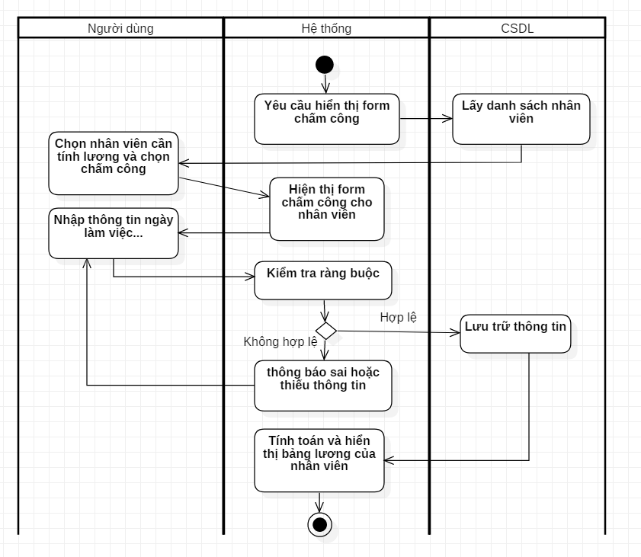

##### Các yêu cầu đặc biệt

* Không có

##### Trạng thải hệ thống trước khi bắt đầu thực hiện use-case

* Người được phép sử dụng use case này buộc phải đăng nhập với vai trò là quản lý.

##### Trạng thái hệ thống sau khi thực hiện use-case

* Nếu Use case thành công thì thông tin tiền lương nhân viên phù hợp với ngày công tương ứng sẽ được hiển thị. Ngược lại trạng thái của hệ thống không đổi.

##### Điểm mở rộng

* Không có

### **Sơ đồ tuần tự ( Sequence diagram) và Sơ đồ lớp ( Class diagram)**

#### **Đăng nhập**

##### Sơ đồ tuần tự (Sequence diagram)

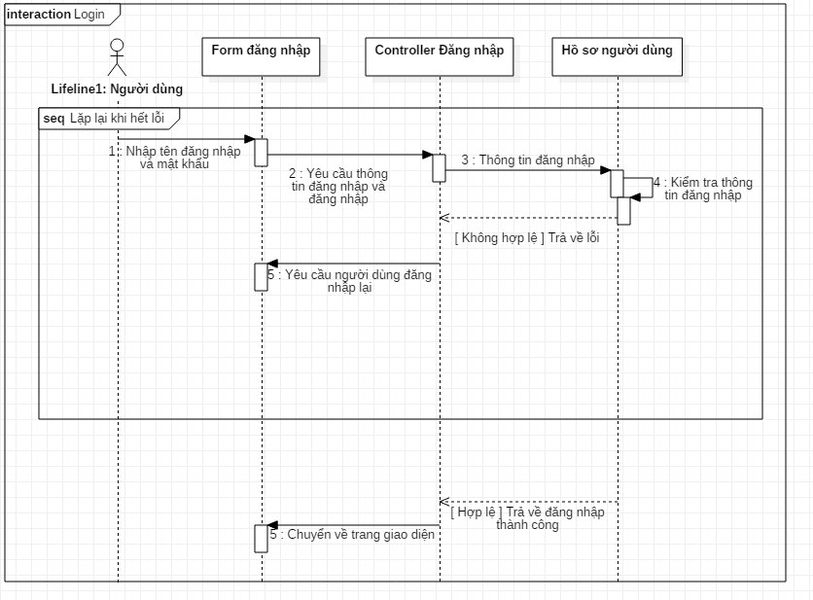

##### Sơ đồ lớp ( Class diagram)

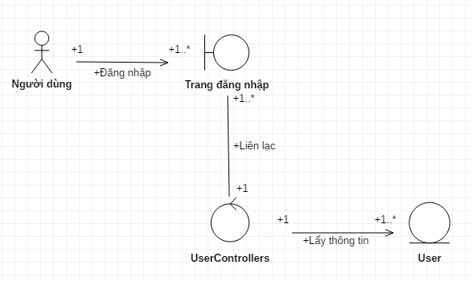

#### **Kỷ luật**

##### Sơ đồ tuần tự (Sequence diagram)

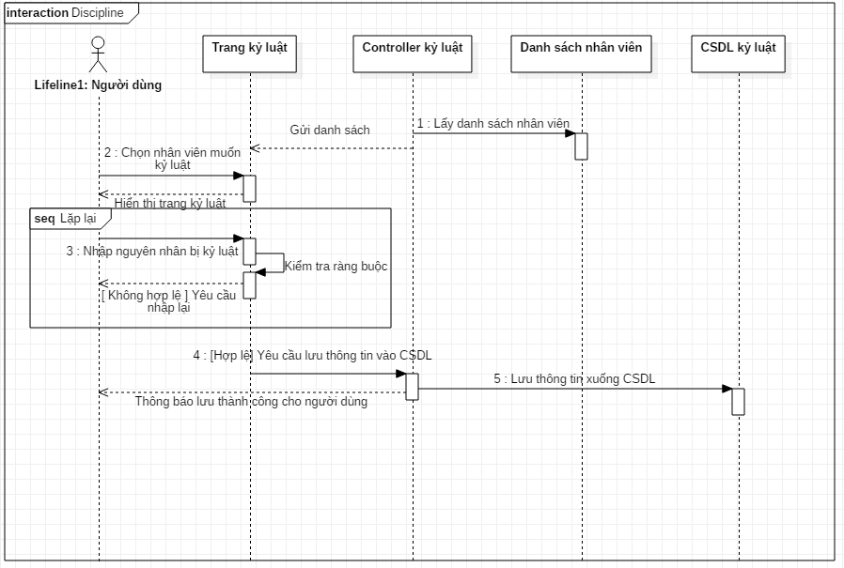

##### Sơ đồ lớp ( Class diagram)

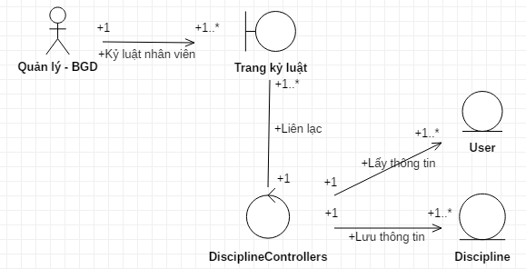

#### **Tạo TK - Phân quyền**

##### Sơ đồ tuần tự (Sequence diagram)

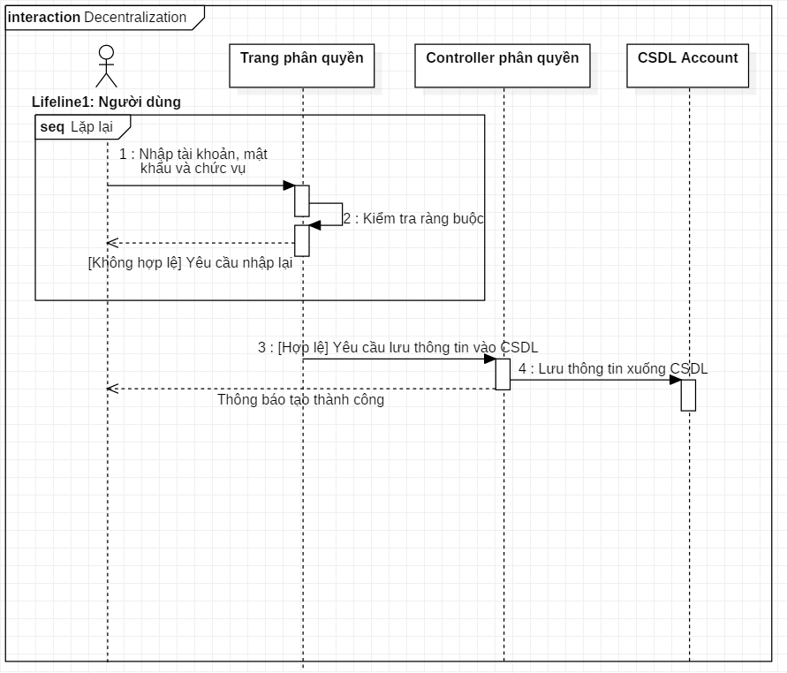

##### Sơ đồ lớp ( Class diagram)

#### **Thêm hồ sơ nhân viên**

##### Sơ đồ tuần tự (Sequence diagram)

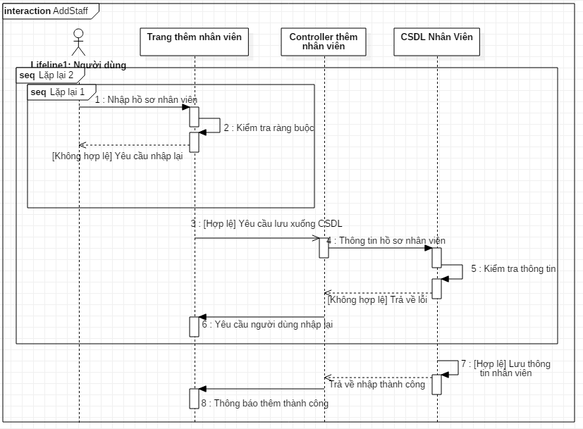

##### Sơ đồ lớp ( Class diagram)

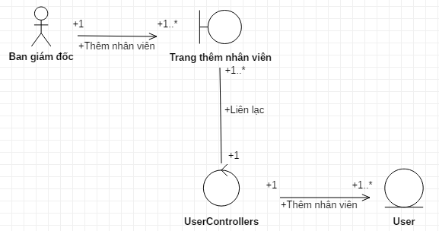

#### **Cập nhật hồ sơ nhân viên**

##### Sơ đồ tuần tự (Sequence diagram)

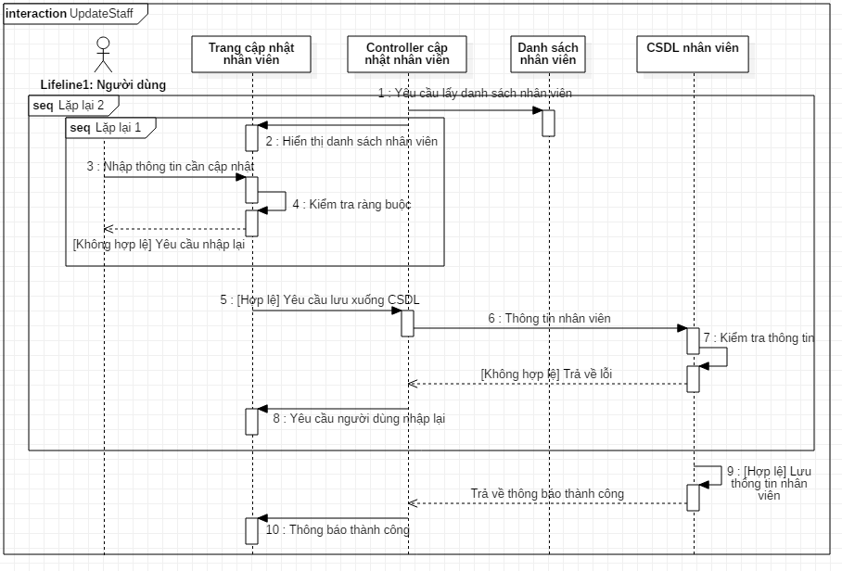

##### Sơ đồ lớp ( Class diagram)

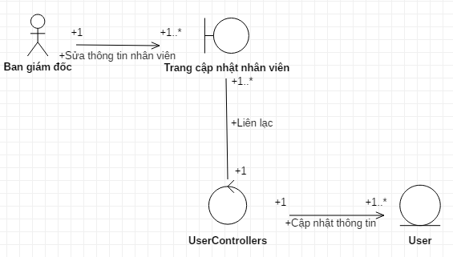

#### **Xóa hồ sơ nhân viên**

##### Sơ đồ tuần tự (Sequence diagram)

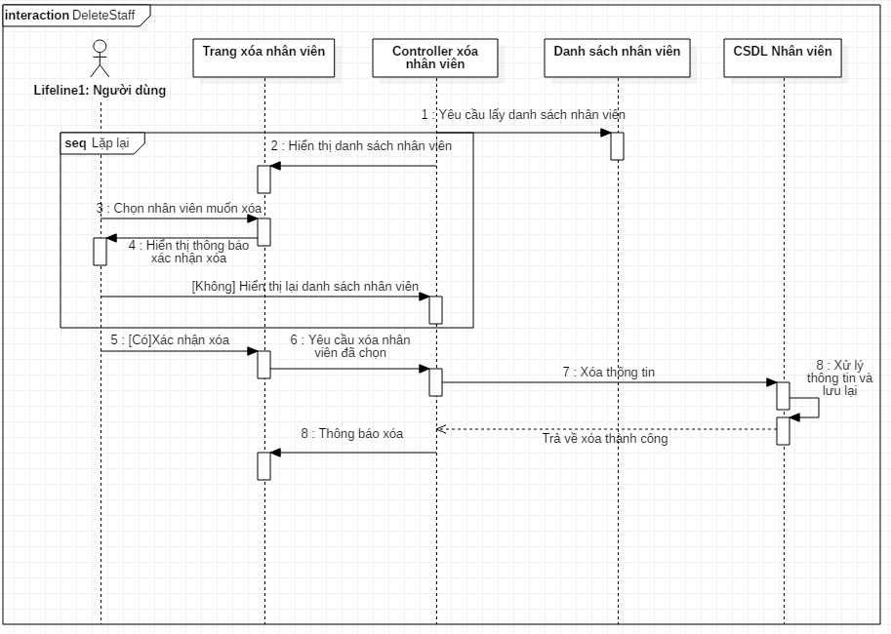

##### Sơ đồ lớp ( Class diagram)

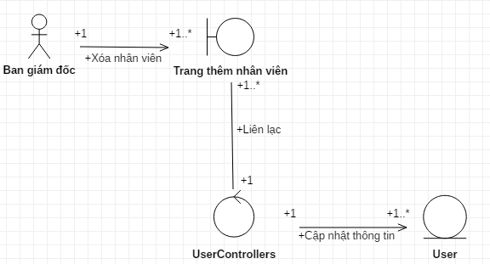

#### **Tìm kiếm nhân viên**

##### Sơ đồ tuần tự (Sequence diagram)

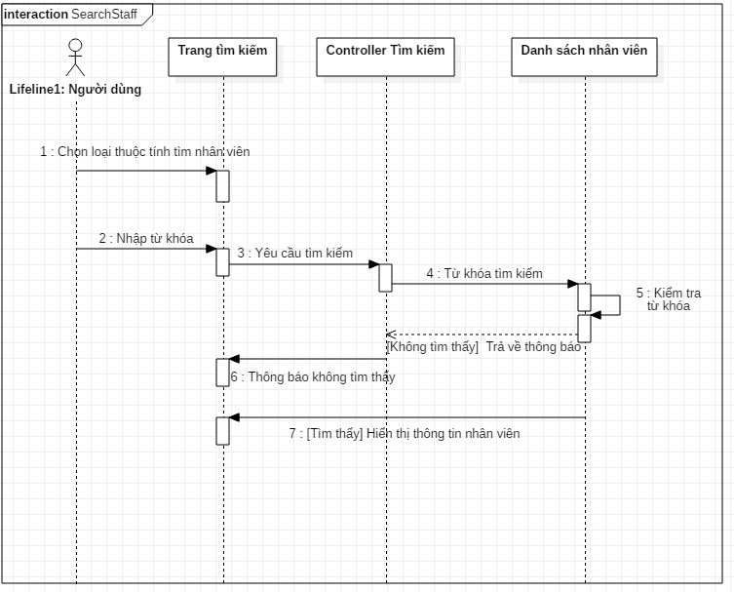

##### Sơ đồ lớp ( Class diagram)

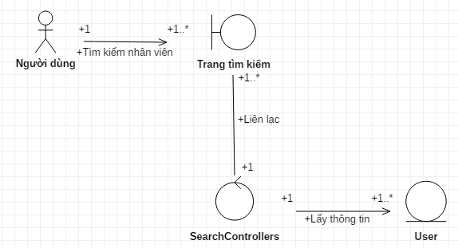

#### **Chấm công**

##### Sơ đồ tuần tự (Sequence diagram)

##### Sơ đồ lớp ( Class diagram)

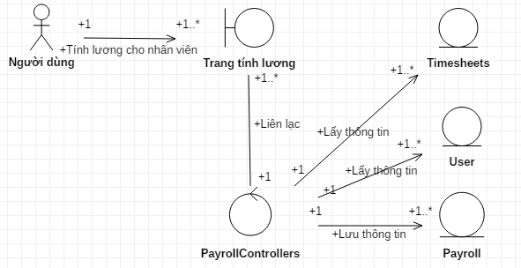

#### **Class diagram tổng**

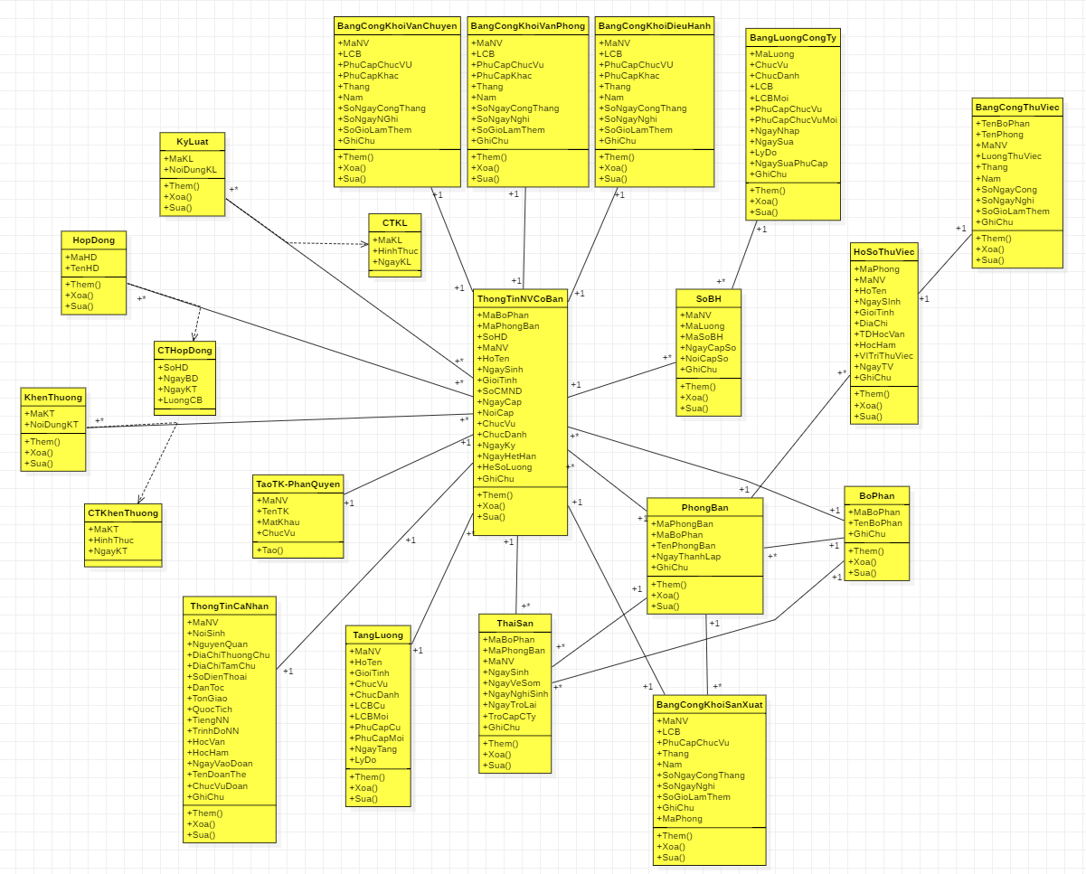

##### **Danh sách các lớp đối tượng và quan hệ**

|  |  |  |  |
| --- | --- | --- | --- |
| STT | Tên lớp/quan hệ | Loại | Ý nghĩa/Ghi chú |
| 1 | ThongTinNVCoBan | Public | Lưu thông tin của tất cả nhân viên trong công ty |
| 2 | ThongTinCaNhan | Public | Cho biết chi tiết thông tin của tất cả nhân viên trong công ty |
| 3 | PhongBan | Public | Lưu thông tin về các phòng ban trong công ty |
| 4 | BoPhan | Public | Lưu thông tin về bộ phận trong công ty |
| 5 | ThaiSan | Public | Lưu thông tin khi nhân viên xin nghỉ phép để sinh nở |
| 6 | SoBH | Public | Lưu thông tin khi nhân viên được cấp bảo hiểm |
| 7 | BangLuongCongTy | Public | Cho biết thông tin tiền lương của của công ty |
| 8 | TaoTK-PhanQuyen | Public | Cho biết thông tin các quyền hạn trong phần mềm |
| 9 | KhenThuong | Public | Cho biết các loại khen thưởng |
| 10 | CTKhenThuong | Public | Cho biết chi tiết việc khen thưởng |
| 11 | KiLuat | Public | Cho biết các loại kỉ luật |
| 12 | CTKiLuat | Public | Cho biết chi tiết việc kỉ luật |
| 13 | HopDong | Public | Cho biết thông tin hợp đồng |
| 14 | CTHopDong | Public | Cho biết chi tiết hợp đồng |
| 15 | HoSoThuViec | Public | Cho biết thông tin nhân viên thử việc |
| 16 | BangCongThuViec | Public | Cho biết thông tin bảng công của nv thử việc |
| 17 | BangCongKhoiVanChuyen | Public | Cho biết thông tin bảng công của nv thuộc khối vận chuyển |
| 18 | BangCongKhoiVanPhong | Public | Cho biết thông tin bảng công của nv thuộc khối văn phòng |
| 19 | BangCongKhoiDieuHanh | Public | Cho biết thông tin bảng công của nv thuộc khối điều hành |
| 20 | BangCongKhoiSanXuat | Public | Cho biết thông tin bảng công của nv thuộc khối sản xuất |
| 21 | TangLuong | Public | Cho biết thông tin lương của nhân viên khi thay đổi |

##### **Mô tả chi tiết từng lớp đối tượng**

|  |  |  |  |  |
| --- | --- | --- | --- | --- |
| STT | Phương Thức | Tên thuộc tính | Loại | Ràng buộc |
| 1 | Thêm, xóa, sửa | MaBoPhan, MaPhongBan, SoHD, MaNV, HoTen, NgaySinh, GioiTinh, SoCMND, NgayCap, NoiCap, ChucVu, ChucDanh, NgayKy, NgayHetHan, HeSoLuong, GhiChu | Public | BangCongKhoiVanChuyen, BangCongKhoiVanPhong, BangCongKhoiDieuHanh, BangCongKhoiSanXuat,  PhongBan, BoPhan, TaoTK-PhanQuyen, TangLuong ThongTinCaNhan, SoBH, ThaiSan |
| 2 | Thêm, xoá, sửa | MaNV, NoiSinh, NguyenQuan, DiaChiThuongChu, QuocTich DiaChiTamChu, SoDienThoai, DanToc, TonGiao, TiengNN, TrinhDoNN, HocVan, HocHam, NgayVaoDoan, TenDoanThe, ChucVuDoan, GhiChu | Public |  |
| 3 | Thêm, xóa, sửa | MaPhongBan, MaBoPhan , TenPhongBan, NgayThanhLap, GhiChu | Public |  |
| 4 | Thêm, xóa, sửa | MaBoPhan, TenBoPhan, GhiChu | Public | ThongTinNVCoBan, PhongBan, ThaiSan |
| 5 | Thêm, xóa, sửa | MaBoPhan, MaPhongBan, MaNV, NgaySinh, NgayVeSom, NgayNghiSinh, NgayTroLai,  TroCapCTy, GhiChu | Public |  |
| 6 | Thêm, xóa, sửa | MaNV, MaLuong, MaSoBH, NgayCapSo, NoiCapSo, GhiChu | Public |  |
| 7 | Thêm, xóa, sửa | MaLuong, ChucVu, ChucDanh, LCB, LCBMoi, PhuCapChucVu, PhuCapChucVuMoi, NgayNhap, NgaySua, LyDo, NgaySuaPhuCap, GhiChu | Public | SoBH |
| 8 | Tao | MaNV, TenTK, MatKhau, ChucVu | Public |  |
| 9 | Thêm, xóa, sửa | MaKT, NoiDungKT | Public |  |
| 10 |  | MaKT, HinhThuc, NgayKT, | Public |  |
| 11 | Thêm, xóa, sửa | MaKL,TenKL | Public |  |
| 12 |  | MaKL,HinhThuc,NgayKL | Public |  |
| 13 | Thêm, xóa, sửa | MaHD, TenHD | Public | ThongTinNVCoBan |
| 14 |  | SoHD, NgayBD, NgayKT, LuongCB | Public | ThongTinNVCoBan |
| 15 | Thêm, xóa, sửa | MaPhong, MaNV, HoTen, NgaySinh, GioiTinh, DiaChi, TDHocVan, HocHam, VITriThuViec, NgayTV, GhiChu | Public | BangCongThuViec |
| 16 | Thêm, xóa, sửa | TenBoPhan, TenPhong, MaNV, LuongThuViec, Thang, Nam, SoNgayCong, SoNgayNghi, SoGioLamThem, GhiChu | Public |  |
| 17 | Thêm, xóa, sửa | MaNV, LCB, PhuCapChucVu, PhuCapKhac, Thang, Nam, SoNgayCongThang, SoNgayNghi, SoGioLamThem, GhiChu | Public |  |
| 18 | Thêm, xóa, sửa | MaNV, LCB, PhuCapChucVu, PhuCapKhac, Thang, Nam, SoNgayCongThang, SoNgayNghi, SoGioLamThem, GhiChu | Public |  |
| 19 | Thêm, xóa, sửa | MaNV, LCB, PhuCapChucVu, PhuCapKhac, Thang, Nam, SoNgayCongThang, SoNgayNghi, SoGioLamThem, GhiChu | Public |  |
| 20 | Thêm, xóa, sửa | MaNV, LCB, PhuCapChucVu, Thang, Nam, SoNgayCongThang, SoNgayNghi, SoGioLamThem, GhiChu, MaPhong | Public |  |
| 21 | Thêm, xóa, sửa | MaNV, HoTen, GioiTinh, ChucVu, ChucDanh, LCBCu, LCBMoi, PhuCapCu, PhuCapMoi, NgayTang, LyDo | Public |  |

### **Sơ đồ trạng thái (state diagram)**

#### **Nhân viên**

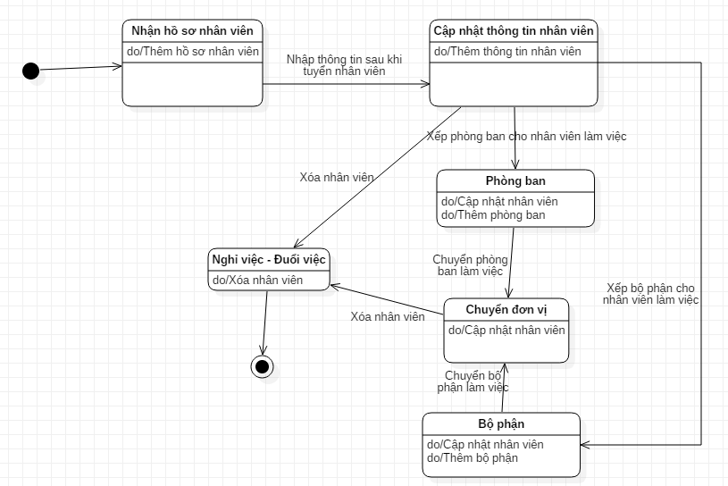

#### **Chấm công**

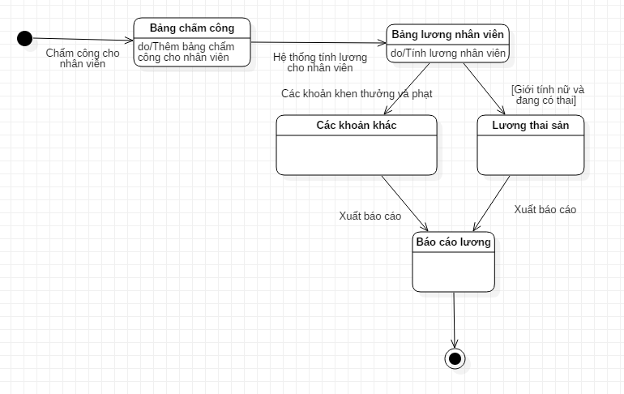

## Chương 4 Thiết kế dữ liệu

1. **Sơ đồ quan hệ cơ sở dữ liệu****:**

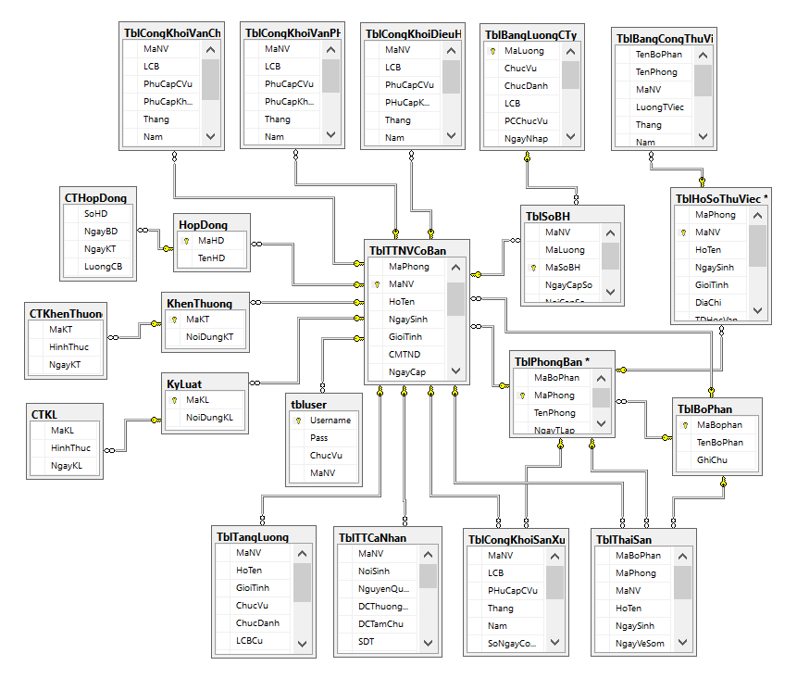

#### **Mô tả chi tiết các kiểu dữ liệu trong sơ đồ logic**

##### **Bảng ghi chú**

|  |  |  |
| --- | --- | --- |
| STT | Tên bảng | Ghi chú |
| 1 | ThongTinNVCoBan | Thông tin nhân viên cơ bản |
| 2 | ThongTinCaNhan | Thông tin chi tiết cá nhân nhân viên |
| 3 | PhongBan | Phòng ban |
| 4 | BoPhan | Bộ phận |
| 5 | ThaiSan | Thai sản |
| 6 | SoBH | Sổ bảo hiểm |
| 7 | BangLuongCongTy | Bảng lương công ty |
| 8 | TaoTK-PhanQuyen | Tạo tài khoản và phân quyền |
| 9 | KhenThuong | Khen thưởng |
| 10 | CTKhenThuong | Chi tiết việc khen thưởng |
| 11 | KiLuat | Kỉ luật |
| 12 | CTKiLuat | Kỉ luật |
| 13 | HopDong | Hợp đồng |
| 14 | CTHopDong | Chi tiết hợp đồng |
| 15 | HoSoThuViec | Hồ sơ thử việc |
| 16 | BangCongThuViec | Bảng công thử việc |
| 17 | BangCongKhoiVanChuyen | Bảng công khối vận chuyển |
| 18 | BangCongKhoiVanPhong | Bảng công khối văn phòng |
| 19 | BangCongKhoiDieuHanh | Bảng công khối điều hành |
| 20 | BangCongKhoiSanXuat | Bảng công khối sản xuất |
| 21 | TangLuong | Tăng lương |

#### Mô tả chi tiết các kiểu dữ liệu

1. 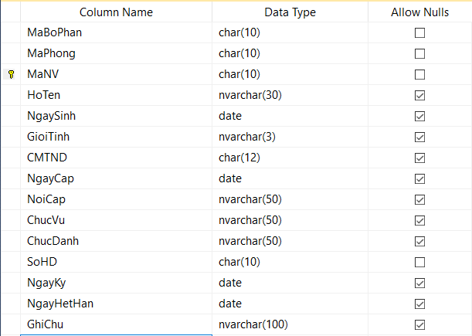**TblTTNVCoBan**
2. 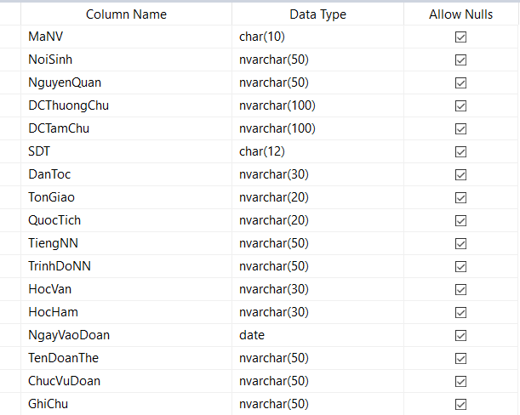**TblTTCaNhan**
3. 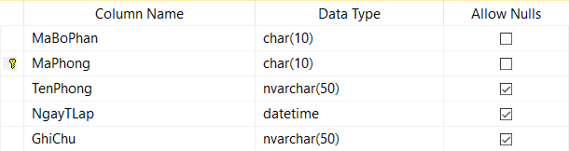**TblPhongBan**
4. 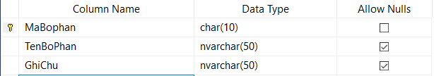**TblBoPhan**
5. 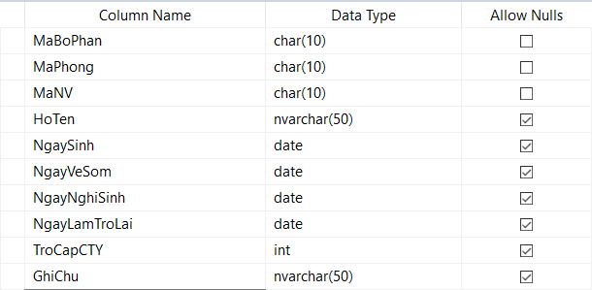**TblThaiSan**
6. 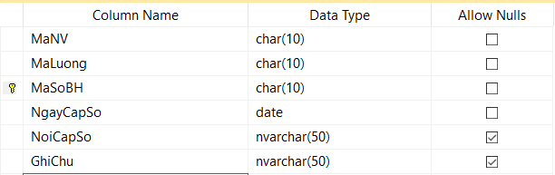**TblSoBH**
7. 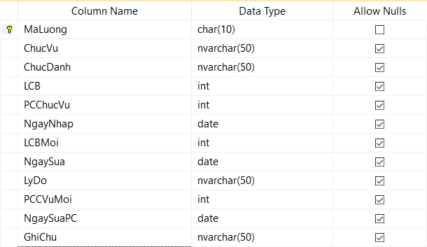**TblBangLuongCty**
8. 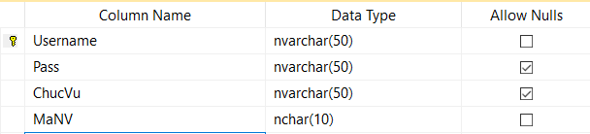**Tbluser**
9. 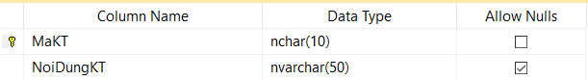**KhenThuong**
10. 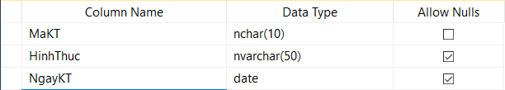 **CTKhenThuong**
11. 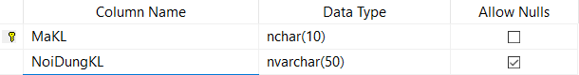**KyLuat**
12. 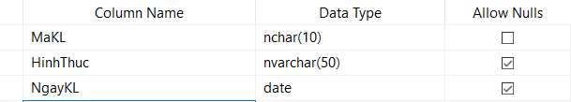**CTKL**
13. **HopDong**
14. 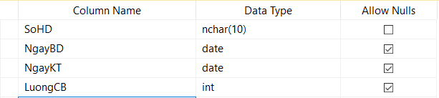**CTHopDong**
15. 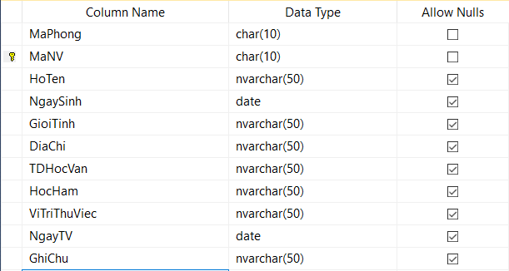**TblHoSoThuViec**
16. 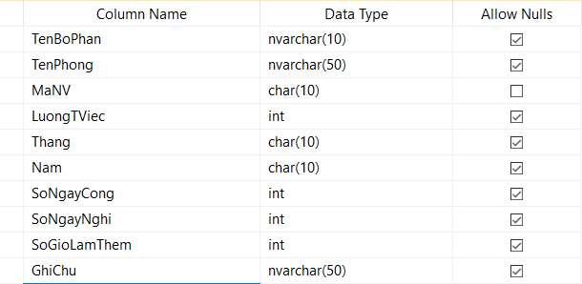**TblBangCongThuViec**
17. 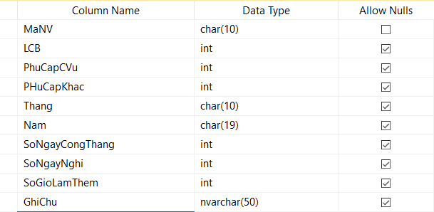**TblCongKhoiDieuHanh**
18. 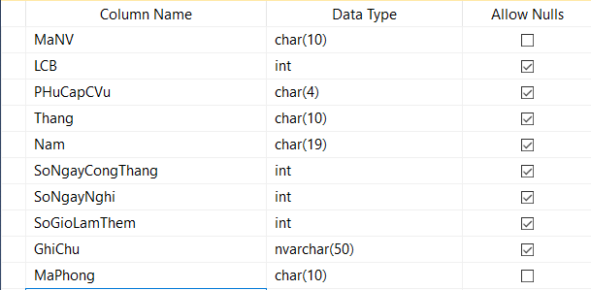**TblCongKhoiSanXuat**
19. 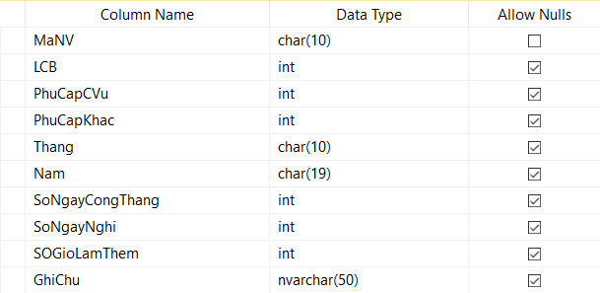**TblCongKhoiVanChuyen**
20. 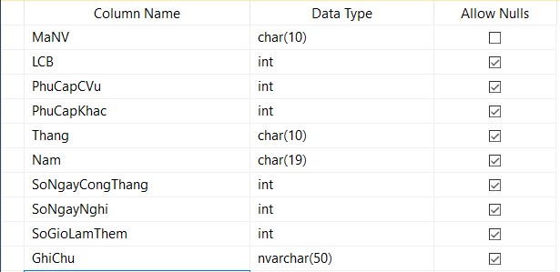**TblCongKhoiVanPHong**
21. 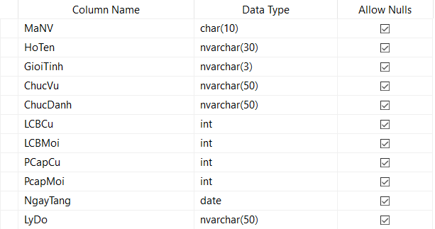**TblTangLuong**

## Chương 5 THIẾT KẾ GIAO DIỆN

1. **Thiết kế giao diện**

|  |  |  |
| --- | --- | --- |
| STT | Tên màn hình | Ý nghĩa/Ghi chú |
| 1 | Đăng nhập | Để đăng nhập vào hệ thống |
| 2 | Màn hình chính | Chứa các chức năng của phần mềm |
| 3 | Tạo và phân quyền | Để tạo account và tạo quyền truy xuất hệ thống |
| 4 | Hồ sơ thử việc | Để thêm ,xóa, sửa thông tin nhân viên thử việc |
| 5 | Phòng ban | Để thêm,xóa,sửa phòng ban |
| 6 | Bộ phận | Để thêm xóa sửa chức vụ của nhân viên |
| 7 | Nhân viên | Để thêm,xóa,sửa hồ sơ nhân viên |
| 8 | Thông tin nhân viên | Để thêm,xóa,sửa thông tin của nhân viên |
| 9 | Bảng công | Để lưu ngày làm công của nhân viên |
| 10 | Tính lương | Để thêm,xóa,sửa lương nhân viên và tính lương |
| 11 | Thai sản | Để thêm,chỉnh sửa thông tin nhân viên khi nghỉ sinh, BHYT |
| 12 | Tra cứu nhân viên | Tìm kiếm nhanh thông tin của nhân viên |
| 13 | Tra cứu lương nhân viên | Tìm kiếm nhanh thông tin lương của nhân viên |

### 

### **Danh sách màn hình**

#### **Màn hình đăng nhập**

#### **Màn hình chính**

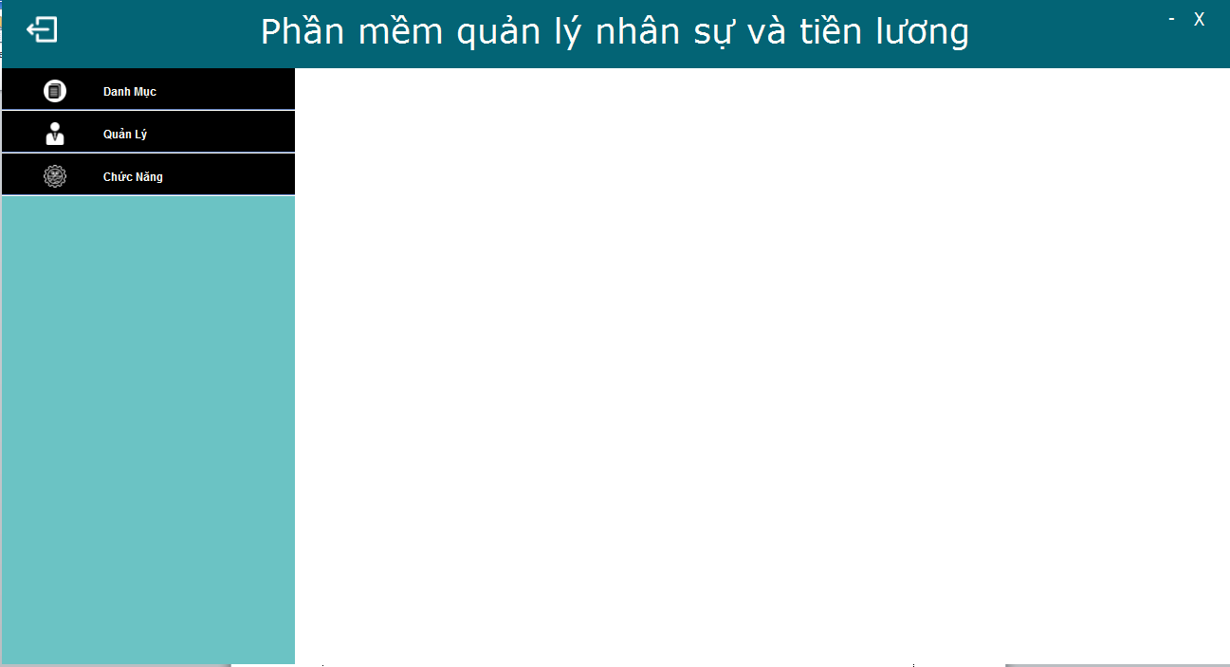

#### **Màn hình tạo account và phân quyền**

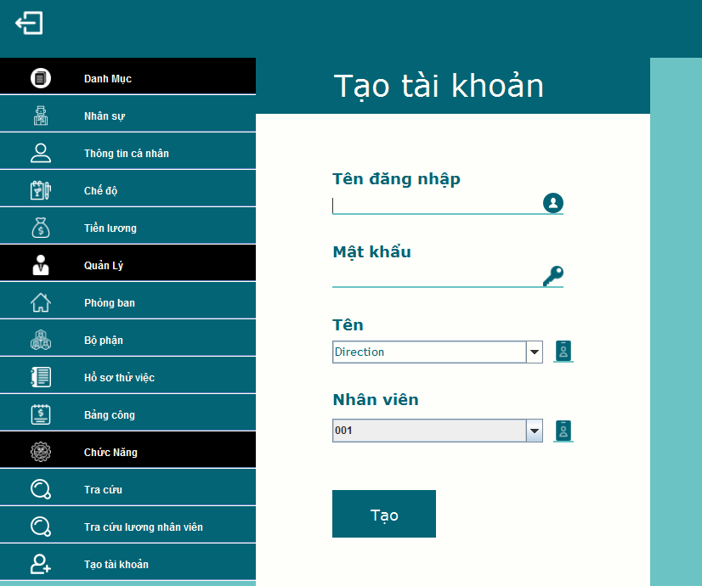

#### **Màn hình thử việc nhân viên**

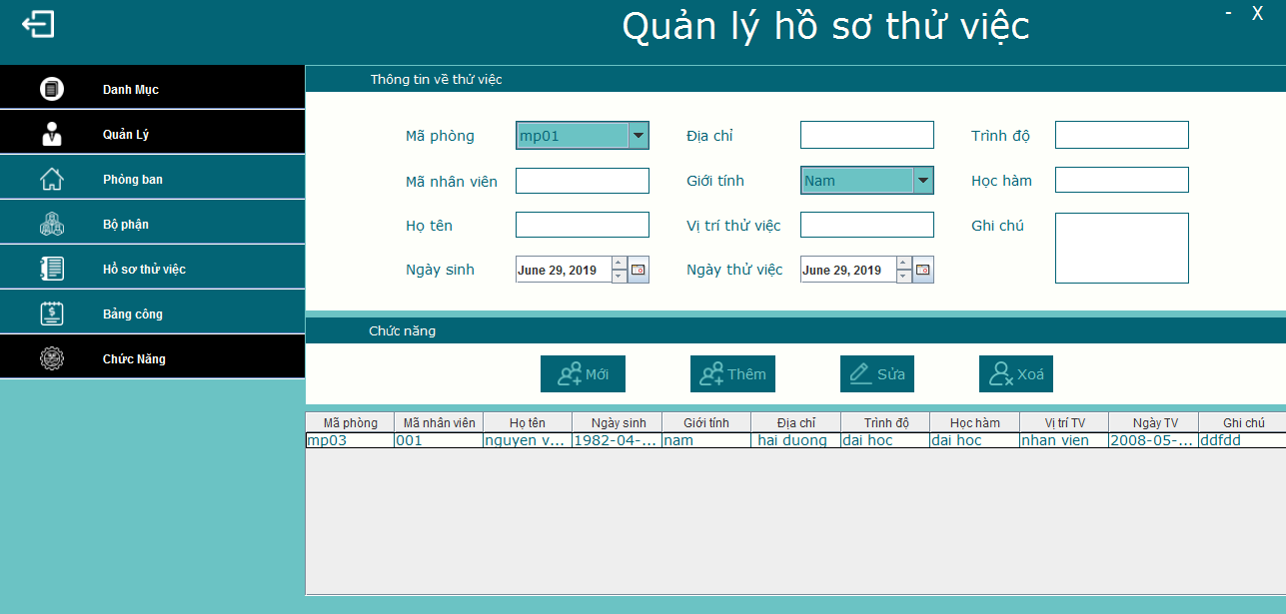

#### **Màn hình phòng ban**

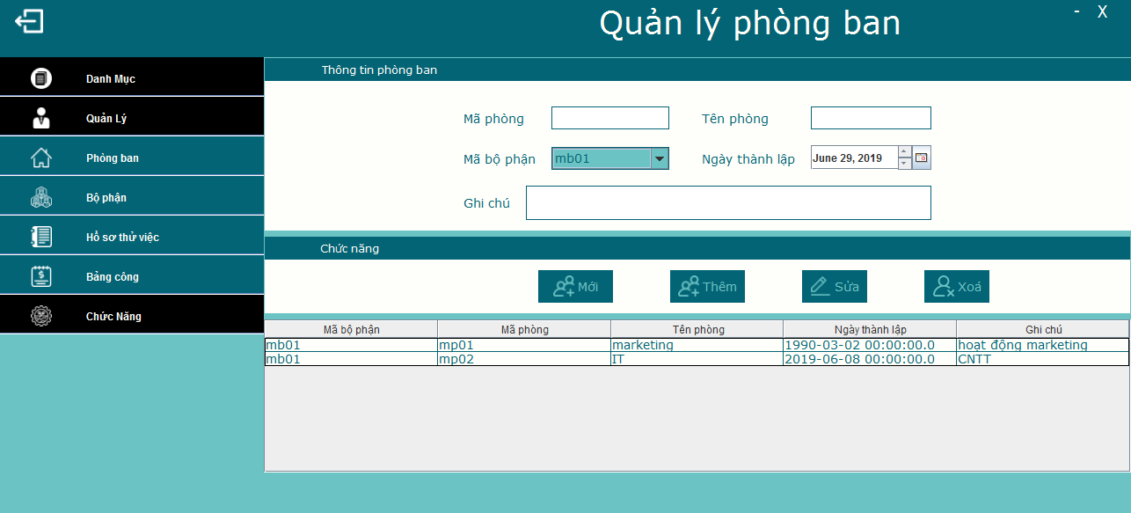

#### **Màn hình bộ phận**

#### 

#### **Màn hình hồ sơ nhân viên**

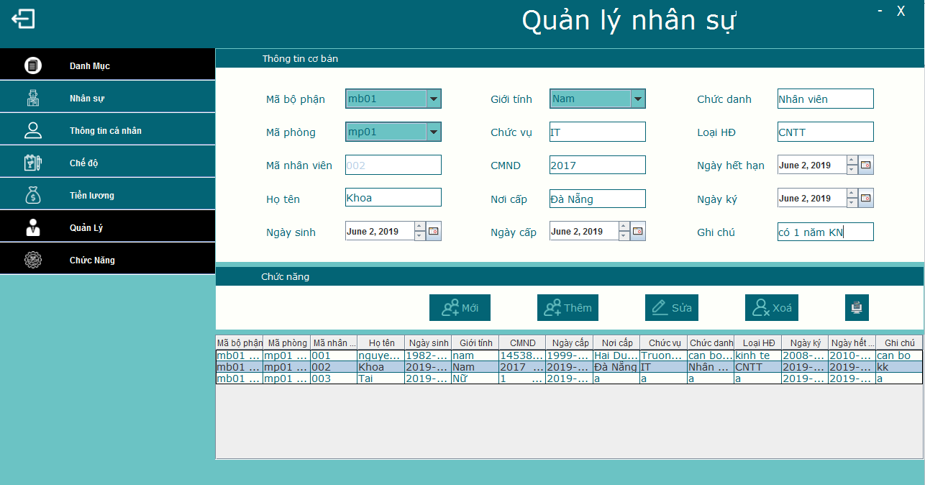

#### **Màn hình thông tin nhân viên**

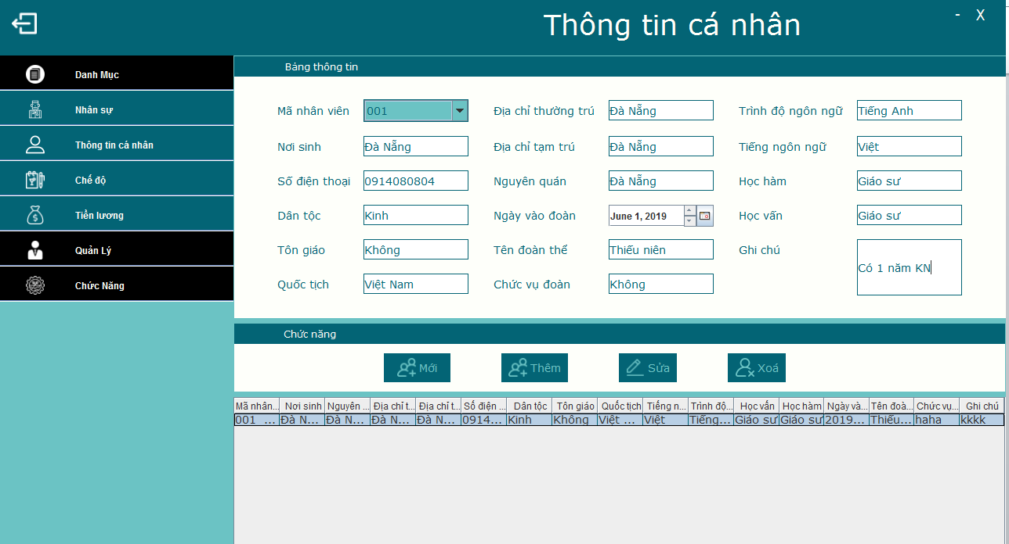

#### **Màn hình bảng công**

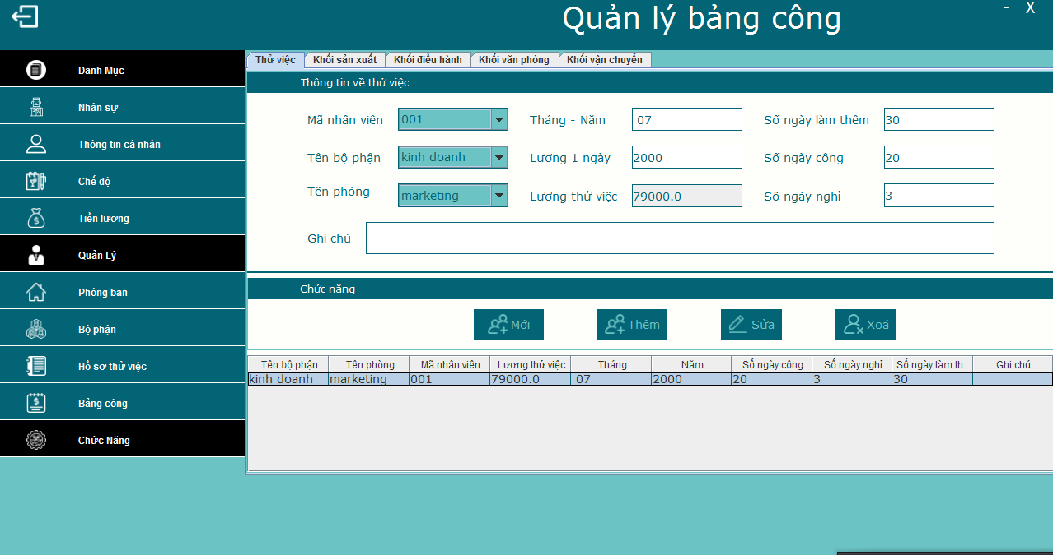

#### **Màn hình tính lương**

##### **Chức năng lương công ty**

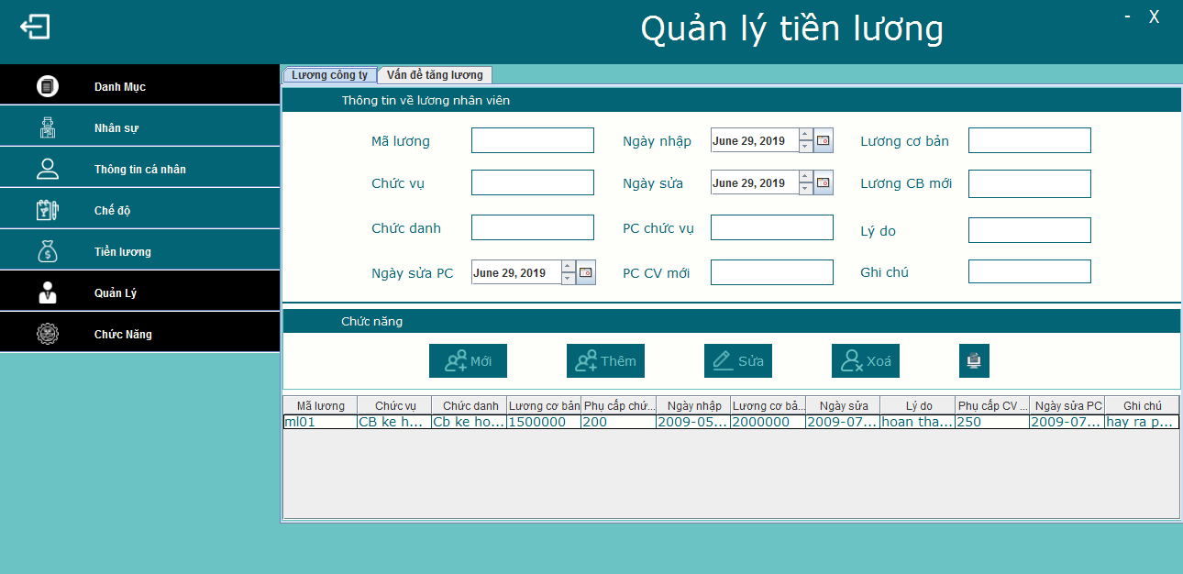

##### **Chức năng tăng lương**

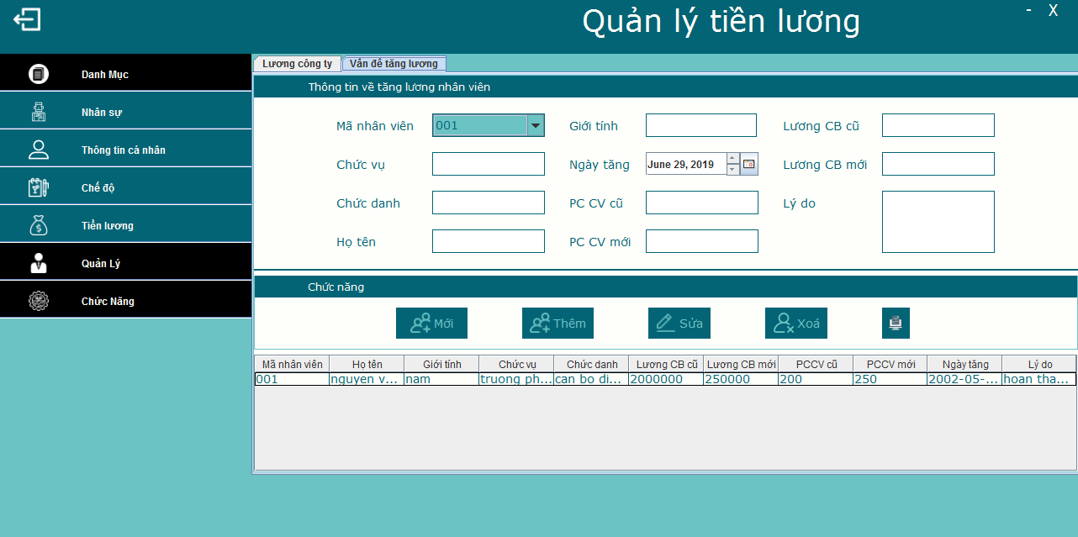

#### **Màn hình chế độ**

##### **Chế độ bảo hiểm**

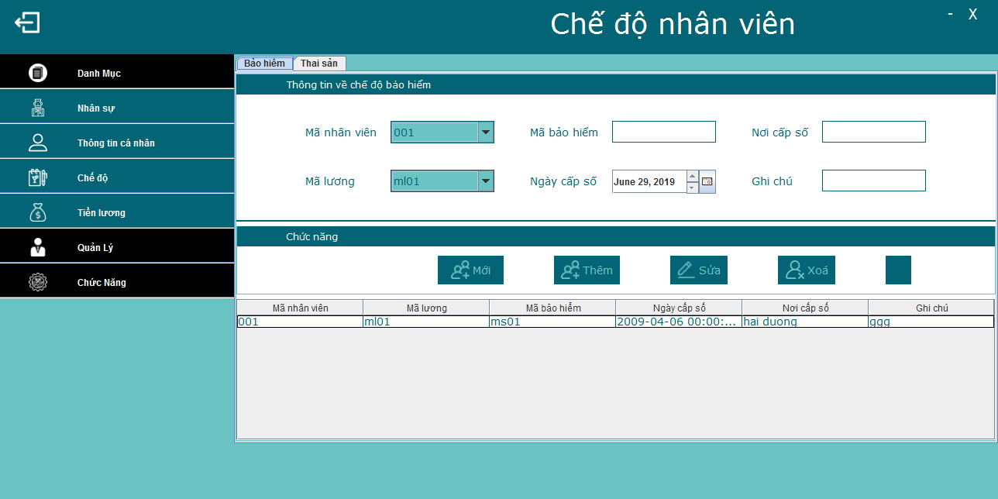

##### **Chế độ thai sản**

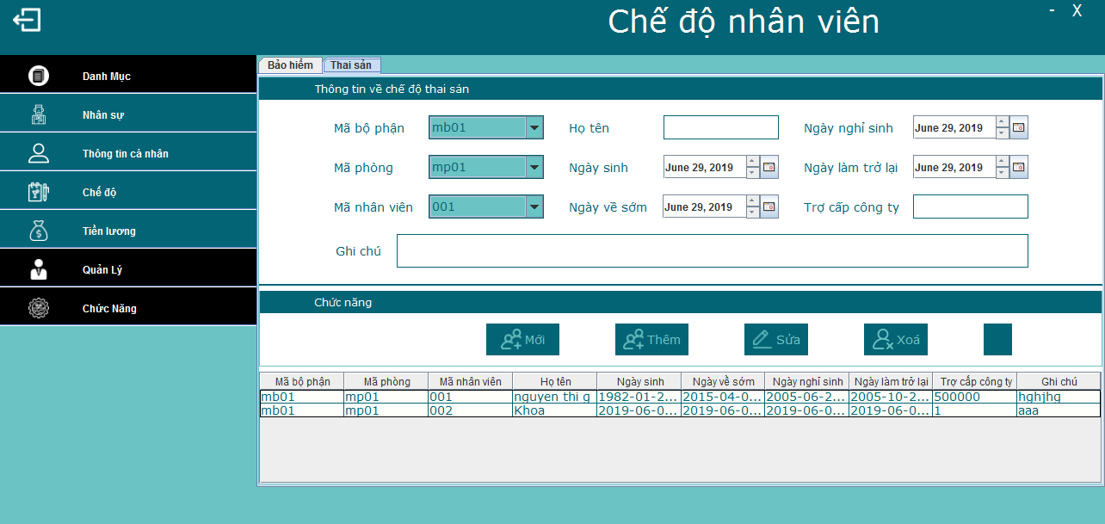

#### **Màn hình tra cứu nhân viên**

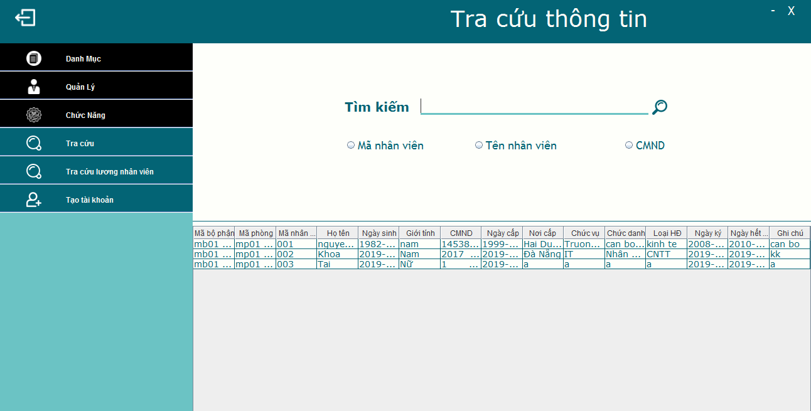

#### **Màn hình tra cứu lương**

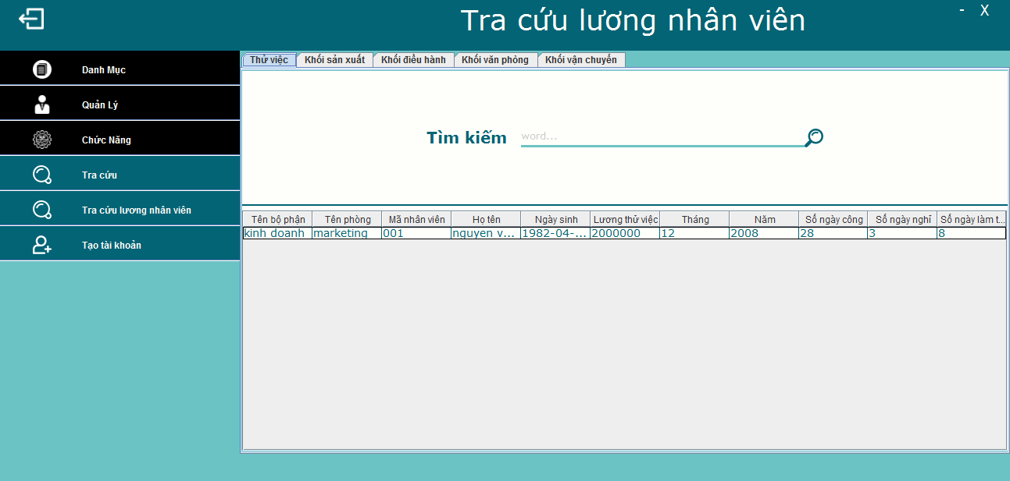

## Chương 6 KẾT QUẢ THỰC HIỆN



### Môi trường phát triển và môi trường triển khai

* Môi trường phát triển ứng dụng
* Hệ điều hảnh : Microsoft Win 10
* Hệ quản trị cơ sở dữ liệu: Microsoft SQL Server 2014
* Công cụ phân tích thiết kế : StarUML
* Công cụ chạy ứng dụng: Netbean 8
* Môi trường triển khai ứng dụng
* Hệ điều hành :Microsoft Windows
* Cần cài đặt : .Net Framework 4.0
* Khi chạy ứng dụng cần chép và cài đặt đầy đủ các tập tin .

### Kết quả đạt được

* + Đã phân tích , thiết kế được hầu hết các chức năng của các form trong đề tài .
  + Giao diện rất dễ nhìn ,sử dụng cho người dùng.

### Hướng phát triển

* Sẽ tiếp tục nghiên cứu để phát triển phần mềm hoàn thiện hơn nữa ,sửa chửa các sai xót.
* Hoàn thành chức năng khen thưởng và kỷ luật cho ứng dụng
* Tiếp tục nghiên cứu để làm cho phần mềm thêm nhiều tính năng hơn.

**Tài liệu tham khảo**

1. Trần Nguyên Phong 2004,Giáo trình SQL*,Trường ĐH KH Huế*, Huế
2. Rational Software Corp., The Rational Unified Process , RationalSoftware Corp., 2000.
3. Grady Booch, James Rumbaugh, Ivar Jacobson, The Unified Modeling LanguageUser Guide, Addison-Wesley, 1999.
4. Nguyễn Ngọc Bình Phương,Các Giải Pháp Lập Trình C#*,NXB Giao Thông Vận Tải*,
5. Luận văn “xếp lịch trực bác sỉ” của Thanh Tú sử dụng DevExpress 7.7.3 năm 2008

http://www.codeprovn.com/forums/viewtopic.php?f=68&t=1017

1. Tài liệu về DevExpress tham khảo chủ yếu lai : http://www.devexpress.com